Технології програмування

Лабораторна робота №2

**Робота з файлами. Юніт тести.**

**Мета роботи**: Використовуючи теоретичне підґрунтя про роботу з файлами та тестування коду у мові Python розширити програму телефонного довідника студентів додавши функціонал, що буде вказано в завданні до лабораторної роботи.

**Завдання до лабораторної роботи**

Розширити функціональність телефонного довідника студентів групи, що був розроблений у Лабораторній роботі №1 наступними можливостями:

1)**завантаження** початкових данні для довідника з csv файлу. Приклад csv файлу (lab2.csv), та оригінальній файл формату xlsx розміщені поряд з вказівками. Ім’я файлу для завантаження даних повинно передаватись в якості параметрів командного рядку.

2)**зберігання** довідника студентів у форматі CSV перед виходом із програми.

3)покриття основного функціоналу програми **Юніт тестами**.

**Хід роботи**

Я створив функцію завантаження даних, яка приймає назву файла, зчитує його, додає дані до списку студентів або записує "Unknown", якщо поле відсутнє. Якщо файл не знайдено, список залишається порожнім.

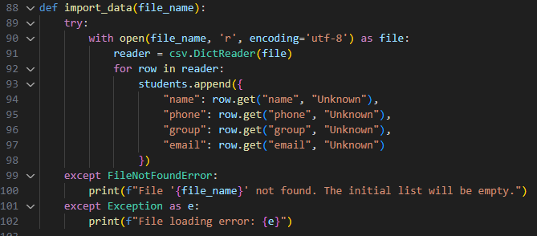

Далі я створив функцію зберігання даних, яка приймає назву файла, відкриває його, додає перший рядок із назвами полів (як ключі у словниках), а потім записує весь список.

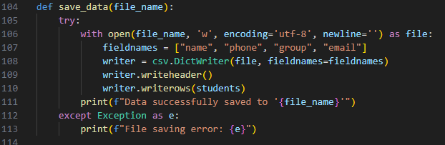

У коді створюється константа зі стандартною назвою файлу. У функції main() перевіряються параметри командного рядка: якщо їх лише один, використовується стандартна назва файлу; якщо два — задана користувачем. При виборі виходу спершу зберігаються дані, а потім цикл завершується.



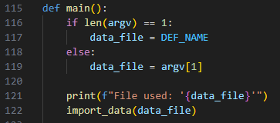

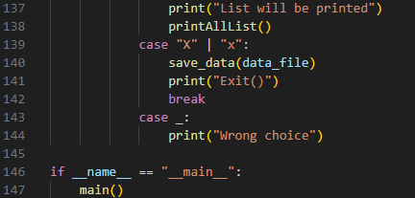

**Результат:**

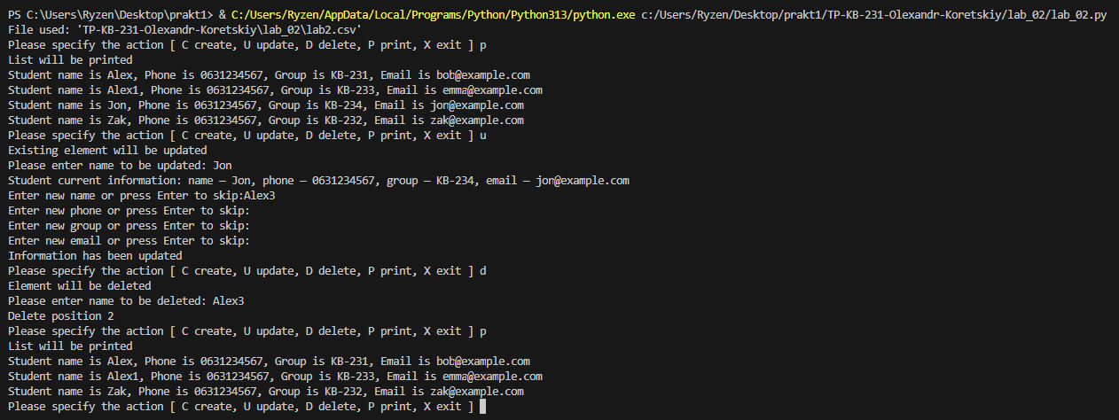

**Далі написав код юніт тестів, вийшов такий результат**

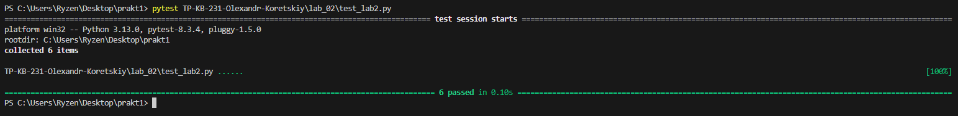

**Висновок:** під час роботи я, спираючись на знання з роботи з файлами та тестування коду в Python, удосконалив програму телефонного довідника студентів, додавши необхідний функціонал.